Ингульская Л.В. 10 класс Обществознание 15.09.2022 Урок № 5

Тема. Смысловое содержание понятия «общество».
Цель: систематизировать основное содержание понятия «общество»; ознакомить с науками об обществе; формирование знаний о направлениях общественного развития.

Изучение нового теоретического материала. Работа с учебником
Задание 1. Прочитайте текст на стр.7-11, найдите в тексте параграфа 1 и запишите следующие понятия: «общество», «общественные отношения», «культура».
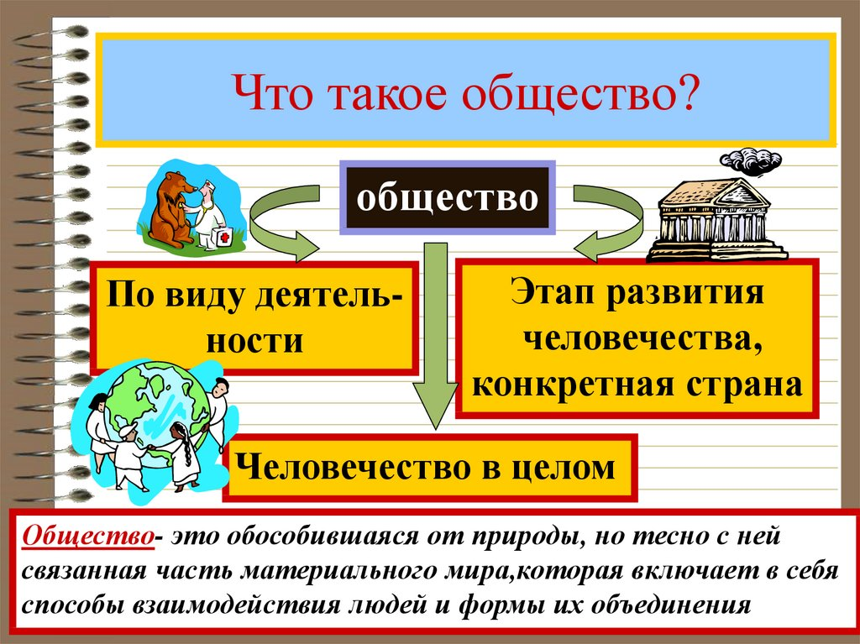

Задание 2. Прочитайте текст учебника «Науки об обществе» (стр.14-15), составьте 2 вопроса по прочитанному материалу.

Закрепление изученного материала.
Задание 3. Составьте схему «Человеческая деятельность» (стр.10).

Домашнее задание. Составьте краткий конспект по теме «Общество и культура» (стр.12-14).

Задание, выполненное в письменном виде, должно быть сфотографировано или отсканировано и отправлено в виде файла. Для обратной связи можно использовать электронную почту lingulskaya@mail.ru, мессенджеры WhatsApp, Телеграмм.

